ANTBOY – SUPERHELDEN HOCH 3

Ab 07.04.2017 auf DVD und als VOD

Synopsis
Pelle, der langsam erwachsen wird, genießt einen ruhigen Sommer in Middellund und soll bald sogar mit einer großen Statue geehrt werden. Doch das Superhelden-Dasein langweilt ihn, und er beschließt, Antboy hinter sich zu lassen und nach den Ferien zusammen mit seiner Freundin Ida auf ein Internat zu gehen. Das passt seinem besten Freund Wilhelm gar nicht. Als plötzlich ein neuer, verdächtig wirkender Superheld auftaucht und zu allem Übel auch noch der Floh aus dem Gefängnis entlassen wird, muss sich Antboy, vielleicht zum letzten Mal, dem Bösen stellen ...

Keyfacts
- Dritter und letzter Teil der erfolgreichen Superhelden-Trilogie aus Dänemark
- Spannung und Spaß für Comic-Fans jedes Alters
- Bestes skandinavisches Kinderkino
- Mit Nicolas Bro (TODESHOCHZEIT, ANTBOY 1 + 2) und Paprika Steen (ADAMS ÄPFEL)
- Im Kino durch den Deutschlandstart vom 6.10.2016 bereits vermarktet
- Teil 1 und 2 auf DVD erfolgreich

Pressestimmen
„Liebevoll inszenierte Unterhaltung“ Filmstarts
„Auch der dritte Teil der Reihe, gespickt mit Zitaten aus den Spider- und Batman-Filmen, ist für Kinder ziemlich spannend inszeniert.“ epd film
„Sehr spannend erzählt.“ FBW Film Jugendjury
„Schade, dass nun Schluss ist, denn seit ANTBOY gibt es auch für Kinder anspruchsvolle Superheldenfilme“ epd film
„Man kann ordentlich mitfiebern.“ Kinderfilmwelt
„Total sympathisch!“ Robert Hofmann/DVD Kritik

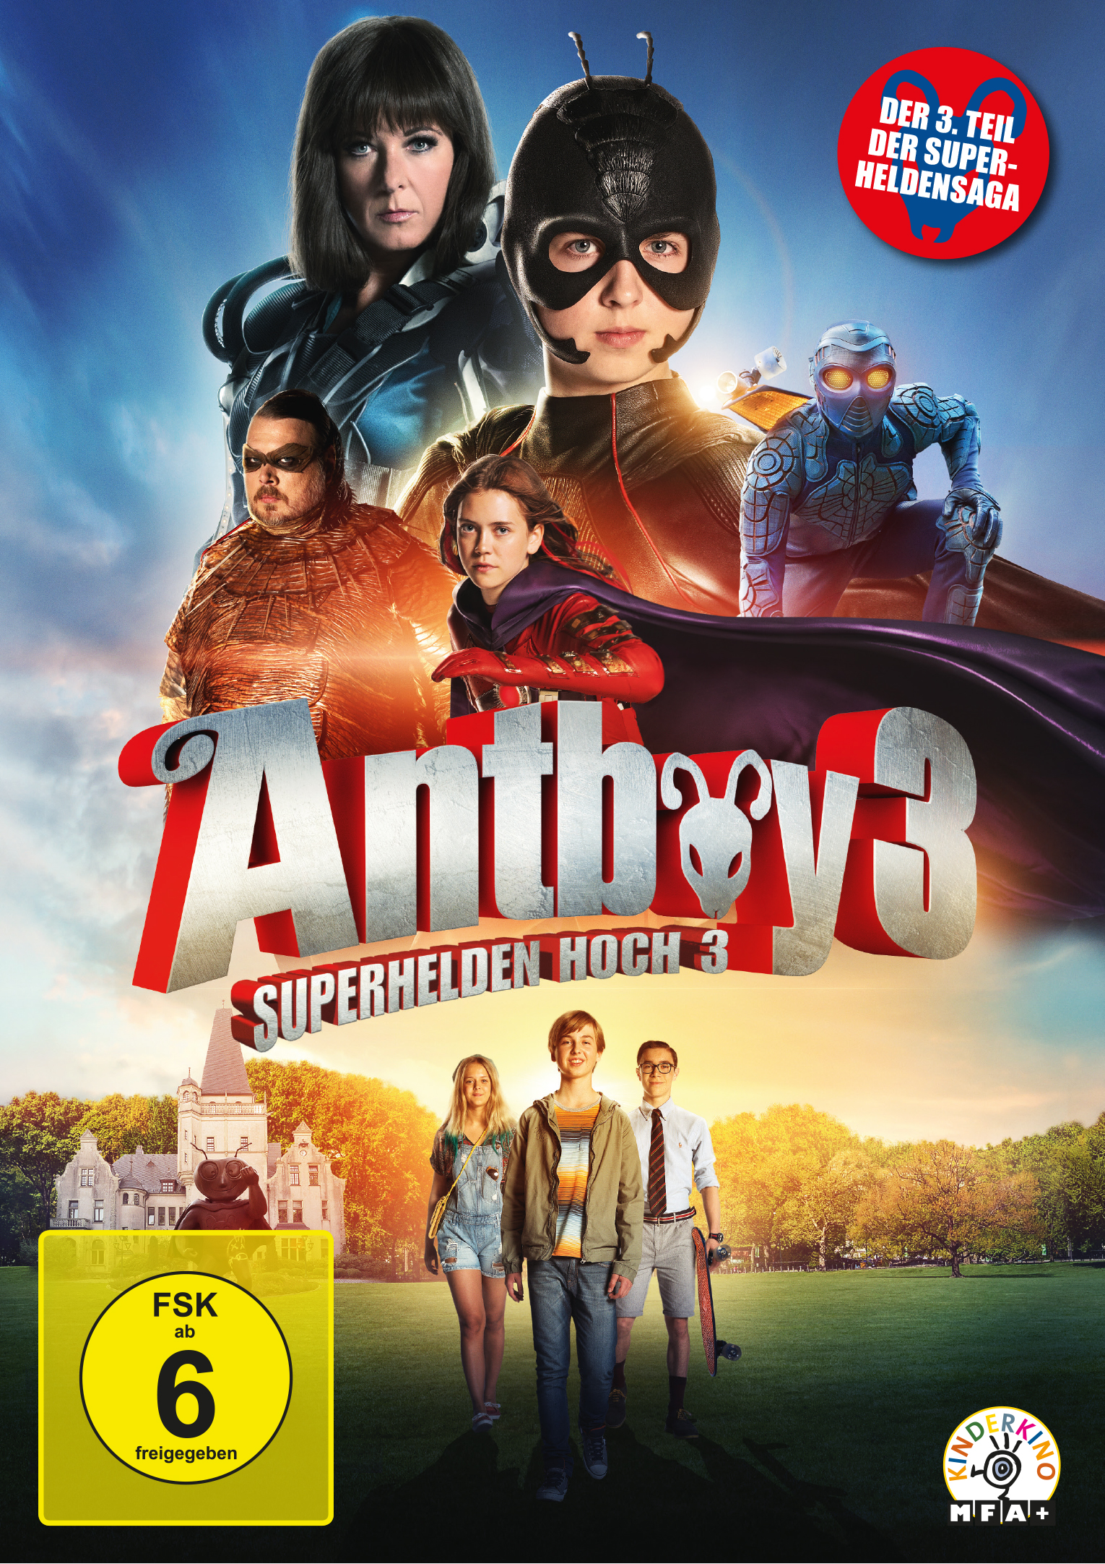
Technische Facts
Genre: Kinderabenteuerfilm
Laufzeit: ca. 84 Min.
Herstellungsland/ -jahr: Dänemark 2016
Regie: Ask Hasselbalch
Bildformat: 16:9 (1.85:1)
Audio: DD 5.1 Deutsch
Specials: OV-Trailer, Teaser, Trailershow

Artikel-Nr. & EAN: 5658033/ 42 6045658 033 4
Verpackung: Softbox mit Wendecover
Set-Inhalt: 1 Disc

Pressematerial unter: www.mfa-film.de/dvd-blu-ray/id/antboy-superhelden-hoch-3-2/

